«Қазақ тілі» бойынша 2-сынып оқушысының өзіндік жұмысының жоспары
ІV тоқсан
Сабақ | 21.04.2020
Сабақтың тақырыбы | Сын есім . Оқиға құрастыра аламын.
Оқу мақсаты | 2.7.3.1. Өлеңді сауатты жазу, сын есімдерді таба білу , топтап жазу, сұрақтар бойынша сипаттау мәтінін құрау
Ресурстар | Алматы «Атамұра» баспасы 2017ж  Тақырыптық слайд материалдары
Түсіндірме | Сын есім  Сөздер Дұрыс жауабы Сөз таптары  кілем ------------- Сын есім  сыбдырлады ------------- Зат есім  жаңбыр ------------- Етістік  салқын -------------- Зат есім  Ереже  Заттың түрін, түсін, спасын, білдіретін сөздерді сын есім дейміз. Сын есімдерге қандай? қай? деген сұрақтар қойылады. Мысалы: сұлу, қоңыр, сопақ, т.б.  56-жаттығу  Өлеңді көшіріп жазу  Сын есімдерді тауып оларға сұрақ қою  Сын есім қай сөз табымен байланысқанын анықтау.  қандай?  Асау, асқар,
Тапсырмалар | 57-жаттығу  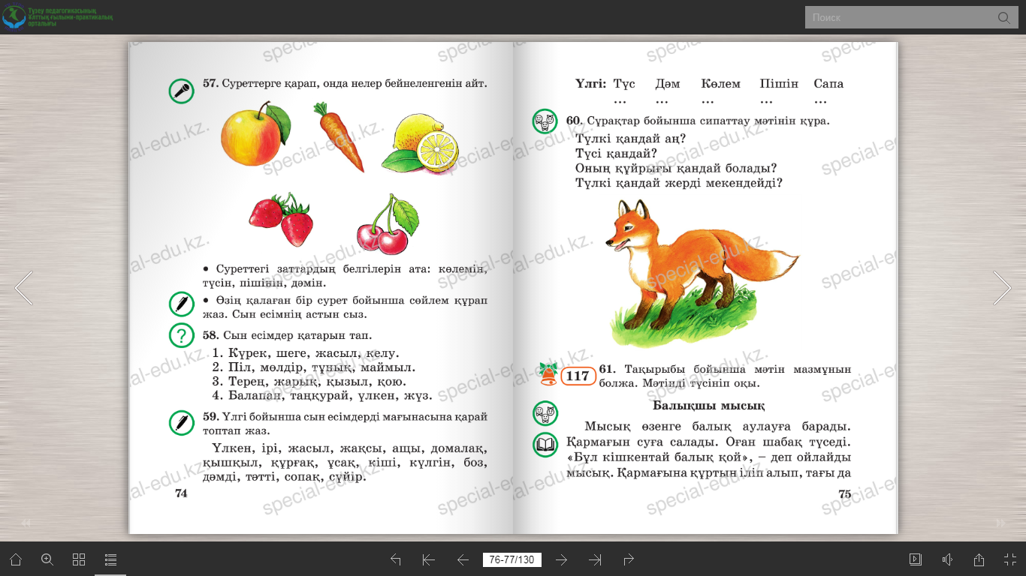  Суреттегі заттардың белгілерін ата: көлемін, пішінін, түсін, дәмін.  Өзің қалаған бір сурет бойынша сөйлем құрап жаз. Сын есімді тауып астын сыз.  Мысалы: Алма домалақ, сары ала, орташа, тәтті.  58-жаттығу (Ауызша)  Сын есімдер қатарын тап  59-жаттығу Үлгі бойынша сын есімдерді мағынасына қарай топтап жаз.  Түсі Дәмі Көлемі Пішіні Сапасы

